 |  | 작성자 | 2020182003 고광신 | 팀명 | Animagus
주차 | 18 | 기간 | 2025.04.21~2025.04.27 | 지도교수 | 김 재 경(서명)
이번주 한일 | 다른 투사체 스킬들도 상,하 공격이 가능하도록 수정  장애물에 가려진 타겟을 확인하는 Decorator 노드를 추가  EQS 추가

<상세 수행내용>
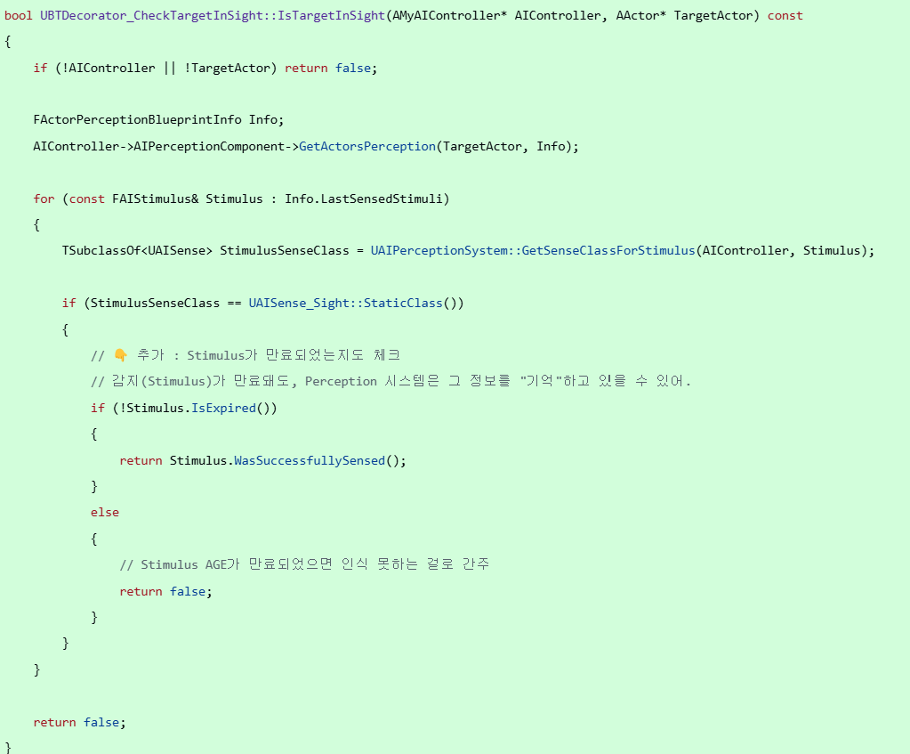
AI가 TargetActor를 시야로 감지하고 있는지 판단하는 데코레이터 노드를 만들어서 시야 판별 유틸리티 함수를 구현했음.
AI Perception 시스템에서 AIPerceptionComponent->GetActorsPerception 함수를 통해 AI가 감지한 여러 감각 정보(FStimulus)를 얻을 수 있다. 이때 각 감각 정보는 시야, 데미지 등 다양한 타입이 포함될 수 있으며 중요한 점은, AI Perception은 한 번 감지했던 정보도 일정 시간 동안 기억하고 있기 때문에, 감지 정보가 최신인지 만료되었는지를 꼭 검사해야 한다는 것이다.
FAIStimulus::WasSuccessfullySensed()는 해당 자극이 AI에게 감지된 적이 있음을 나타내며, 과거에 감지된 정보도 true를 반환할 수 있다. 즉, 감지 기록을 저장하기 때문에 한 번이라도 감지된 적이 있으면 항상 true가 될 수 있어서, 이것만으로 ‘현재도 감지 중인지’를 판별하기는 어렵다.
반면, FAIStimulus::IsExpired()가 true이면 감지 정보가 오래되어 만료된 상태이고, false이면 아직 유효한 최신 정보임을 의미한다. 따라서, AI가 ‘지금도 감지 중인지’를 판단하려면, 감지 정보가 만료되지 않았고(IsExpired() == false), 실제로 감지된 상태(WasSuccessfullySensed() == true)인지를 동시에 확인해야 한다.
즉, 위의 함수에 대한 의미는
“감지 정보가 아직 만료되지 않았고, 실제로 감지된 상태라면 이를 AI가 현재도 대상(타겟)을 보고 있다고 간주한다.” 라는 의미이다.

이 노드를 활용하여 공격하기 전에 적이 시야에 판별되는지 판단하고 장애물에 가려진 상태면 EQS를 통해 타겟 주변 위치를 유요한 위치로 필터 및 스코어 처리해서 탐색하도록 수정했음

문제점 정리 |  | 해결 방안
다음 주차 | 19 | 다음 기간 | 2025.04.28~2025.05.04
다음주 할 일 | 중간 심사가 5월 12일이기 때문에 버그 및 기능을 추가할 것이다.  Nav Mesh에 벗어나면 고장나는 버그 수정  스킬 조건을 분기해서 조건에 맞게 사용하도록 수정  AI 급회전 버그 수정  순찰 범위 수정  점프 끝에서 공격하도록  피격 맞으면 인식해서 타겟 설정하기 -> 지금까진 시야 감각만 사용했음
지도교수
Comment

